Výukový materiál zpracovaný v rámci projektu

Registrační číslo projektu: CZ.1.07/1.4.00/21.1174
Škola – adresa: Základní škola, Dobrá, okres Frýdek-Místek www.zsdobra.cz, zsdobra@zsdobra.cz
Šablona: č. 8

Ověření ve výuce (dne): 27. 11. 2012 Pořadové číslo hodiny: 4.
Třída: 7. B Předmět: Anglický jazyk

Název: | Animals
Anotace: | Materiál slouží k zopakování a procvičení slovní zásoby na téma zvířata a části těla. Žáci tvoří a odpovídají na otázky. Doplňují části těla a v osmisměrce hledají názvy zvířat.
Autor: | Jitka Drabinová
Jazyk: | angličtina
Očekávaný výstup: | Sestaví jednoduché (ústní i písemné) sdělení týkající se situací souvisejících s životem v rodině, škole a probíranými tematickými okruhy.
Speciální vzdělávací potřeby: | žádné
Klíčová slova: | otázka, slovní zásoba – zvířata, části těla
Rozvíjené klíčové kompetence: | KU, KP, KK, KŘP
Druh učebního materiálu: | pracovní list
Druh interaktivity: | aktivita
Cílová skupina: | žák
Stupeň a typ vzdělávání: | základní vzdělávání – druhý stupeň
Ročník: | sedmý
Celková velikost: | 938 kB
Vazby na ostatní materiály:
(Seznam dokumentace)

Animals
1. Write…
a) 5 animals, that live in water:

______________________________________________________________________________

b) 4 animals, which can live in a tank:

c) 6 animals, which live in a forest:

d) 5 animals, that live in Africa:

2. Answer these questions:
a) What’s your favourite animal?

b) Do you like spiders?

c) Have you got any pets? What are their names?

d) Which animals don’t you like?

3. Make a questionare about animals and ask your partner if he/she likes them. Think up 10 different animals and write them into the box.

 | Animal | Yes / No
1
2
3
4
5
6
7
8
9
10

4. Write all parts of the body. Use a dictionary.

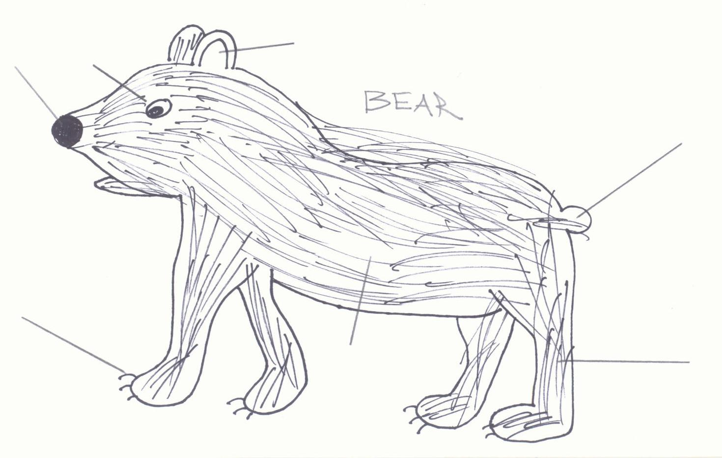

5. Now describe this animal in at least 4 sentences.
Write what it eats, where it lives …

6. There are 12 animals in the wordsquare. Find them.

Animals

Y | I | H | A | T | E | S | L | P | S | H | I | D | E | R
S | L | F | S | P | Z | F | I | H | C | E | T | A | A | F
S | V | F | Q | T | M | Z | A | O | C | D | E | H | I | L
Y | Q | O | R | M | R | R | N | X | F | G | L | A | K | Z
R | A | U | P | E | K | N | S | N | K | E | T | W | F | G
F | R | G | I | P | T | R | Y | K | C | H | R | F | K | V
E | F | W | C | R | I | T | O | E | S | O | U | A | F | X
U | K | E | U | I | R | H | U | R | K | G | T | B | J | Z
W | K | V | O | N | M | E | R | B | U | N | O | I | O | D
S | O | D | X | B | S | I | L | S | W | U | O | S | B | S
Y | H | G | S | Q | K | M | E | L | S | A | L | D | L | B
C | R | O | C | O | D | I | L | E | Z | P | V | J | Z | L
E | N | I | H | P | L | O | D | Z | H | J | H | K | B | E
T | Q | T | T | Z | C | Y | W | U | K | C | K | Q | X | W
F | L | O | W | T | N | A | H | P | E | L | E | Q | Q | A

BUTTERFLY | CROCODILE | DOLPHIN
DONKEY | ELEPHANT | HEDGEHOG
HIPPO | SHARK | SNAIL
SQUIRRELL | TURTLE | WOLF

